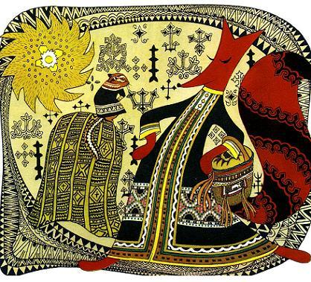
Когда Хинганские горы ещё маленькие были, когда нужно было выстрелить из лука и услышать, как стрела по ту сторону Хингана упадёт — вот тогда медведь и бурундук дружили.Жили они вместе в одной берлоге. Вместе на охоту ходили. Делили всё пополам: что медведь добудет, то бурундук ест; что бурундук добудет, то медведь ест. Так дружили они очень долго. Да известно — завистникам чужая дружба всегда глаза колет. Пока друзей не поссорят, не успокоятся…Вот вышел как-то бурундук из берлоги, захотелось ему орехов пощёлкать. Повстречалась ему лиса. Рыжим хвостом завертела, поздоровалась, спрашивает:— Как поживаешь, сосед?Рассказал ей всё бурундук без утайки.Выслушала его лиса, и завидно ей стало, что два зверя вместе живут и не ссорятся. А сама она ни с кем не дружила, потому что всегда хитрила да всех обмануть норовила.Притворилась лиса, что жалеет бурундука, лапки на животе сложила, слезу пустила: известно, что обманщику заплакать ничего не стоит. Говорит:— Бедный ты, бедный! Жалко мне тебя.Испугался бурундук:— Почему ты жалеешь меня, соседка?— Глупый ты! — отвечает лиса. — Медведь тебя обижает, а ты и не догадываешься об этом.— Как так — обижает? — спрашивает бурундук.— А вот так. Когда медведь добычу берёт, кто первый её зубами рвёт?— Брат-медведь, — отвечает бурундук.— Вот видишь, самый сладкий кусок ему и достаётся. Ты, поди, уж давно хорошего куска не видал, всё медвежьими объедками питаешься! Оттого и ростом ты маленький.Завиляла лиса хвостом, слёзы утёрла, покачала головой.— Ну, прощай, — говорит она напоследок. — Вижу, нравится тебе такая жизнь. Только я на твоём месте первая бы в добычу зубы запускала!И побежала лиса будто по делу. Бежит, хвостом следы заметает.Посмотрел ей вслед бурундук, задумался: «А ведь соседка-то, пожалуй, правильно рассудила!»Так бурундук задумался, что и про орехи забыл. «Вот, — думает, — медведь-то какой обманщик оказался! А ему верил, за старшего брата считал».…Вот пошли медведь и бурундук на охоту.Зашли по пути в малинник. Сгрёб медведь в лапы куст малины, присосался сам и брата приглашает. А тот смотрит — лиса-то правду сказала!Поймал медведь евражку — суслика. Зовёт бурундука. А тот глядит — медведь-то первым в евражку когти вонзил. Выходит, правду лиса говорила!Пошли братья мимо пчелиного дубка. Медведь тот дубок своротил, лапой придержал, нос в улей всунул, ноздри раздул, губами зашлёпал. Брата зовёт — мёд испробовать. А тот видит: опять медведь первый пробует — значит, опять лиса права!Рассердился тут бурундук! «Ну, — думает, — проучу я тебя!»Пошли они на охоту в другой раз.Сел бурундук брату на загривок — ему за медведем на своих маленьких лапках не поспеть.Учуял медведь добычу. Косулю словил. Только хотел он её зубами схватить, а тут бурундук как прыгнет у него меж ушей! Это — чтобы прежде брата в добычу зубы вонзить, сладкий кусок себе взять да немножко подрасти. Испугался медведь, выпустил косулю, и ушла она.Остались оба брата голодными.Пошли они дальше.Увидел медведь евражку, подкрался, а бурундук опять тут как тут! Опять перепугал медведя до полусмерти. Опять охота пропала. Рассердился медведь, а брату ничего не говорит.
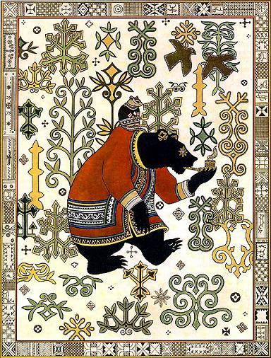
Повстречались они с молодым кабаном. В другое время медведь и задираться бы не стал, а тут от голодухи у него живот к рёбрам прилип. Озлился медведь и попёр на кабана! Заревел так, что попятился кабан от медведя. Пятился, пятился, — уткнулся хвостом в дерево — дальше некуда. Тут на него медведь и насел. Пасть раскрыл, зубами щёлкает, вот сейчас целиком сглотнёт!Только приступил медведь к кабану, а бурундук опять с его загривка меж ушей — на кабана прыг! Хочет первым кабана попробовать. Тут медведь совсем разозлился. Как хватит бурундука лапой по спине, так все пять когтей и вонзил ему в спину, чтобы под лапу не попадался, не мешал!Рванулся бурундук — всю шкуру себе от головы до хвоста распорол. Взвыл от боли. Прыгнул на дерево, да на другое, да на третье.Как пошёл с ветки на ветку перепрыгивать, только его медведь и видел!
Позвал медведь брата, когда кабана заломал:— Эй, брат! Иди свеженину есть!Нет бурундука, будто и не было никогда.Пошёл медведь домой. Ждал, ждал брата, да так и не дождался.Убежал бурундук. На деревьях долго жил, пока раны на спине не зажили. Ну, раны-то зажили, а пять чёрных полос от когтей медведя на всю жизнь у него остались.Теперь бурундук к медведю и не подходит и мяса не ест. А случится ему от медведя неподалёку оказаться, он со злости в медведя кедровыми шишками кидает. А как медведь голову поднимет, бурундук бежать — только его и видели!
